TRƯỜNG ĐHKTCN | CỘNG HOÀ XÃ HỘI CHỦ NGHĨA VIỆT NAM
KHOA ĐIỆN TỬ | Độc lập - Tự do - Hạnh phúc

NHIỆM VỤ THIẾT KẾ
Sinh viên: | Dương Quang Thân | MSSV: k225510303051 | Lớp: 58CNTDH1
Sinh viên: | Nguyễn Minh Thức | MSSV: k225510303055 | Lớp: 58CNTDH1
ĐỒ ÁN MÔN HỌC
Khoá: K58
Ngành học: CN Kỹ thuật điều khiển và Tự động hóa

Giáo viên hướng dẫn: ThS.Nguyễn Trọng Toản
1. Tên đề tài: “ Sử dụng PLC Mitsubishi và HMI đếm, phân loại và gắp sản phẩm ”
2. Các số liệu ban đầu (nếu có).
3. Nội dung các phần thuyết minh và tính toán
- Yêu cầu công nghệ
- Xây dựng thuật toán điều khiển
- Lập trình chương trình điều khiển cho hệ thống sử dụng PLC
- Các kết quả mô phỏng và thực nghiệm
4. Số lượng các phần mềm, bảng biểu, bản vẽ (kích thước A0)
- Sử dụng phần mềm để lập trình cho bộ điều khiển và giao diện
- Các bản vẽ kỹ thuật
5. Ngày giao nhiệm vụ:
6. Ngày hoàn thành nhiệm vụ:
TRƯỞNG BỘ MÔN  (Ký và ghi rõ họ tên) | GIÁO VIÊN HƯỚNG DẪN  (Ký và ghi rõ họ tên)

ThS. Nguyễn Trọng Toản

LỜI NÓI ĐẦU
Trong học kỳ này để áp dụng lý thuyết với thực tế chúng em được giao đồ án môn học Hệ thống điều khiển lập trình với đề tài là: “Sử dụng PLC Mitsubishi và HMI đếm, phân loại và gắp sản phẩm ”. Với sự nỗ lực và sự giúp đỡ tận tình của thầy giáo hướng dẫn Nguyễn Trọng Toản và các thầy cô giáo trong bộ môn. Đến nay đồ án của chúng em đã được hoàn thành.
Bản đồ án của chúng em gồm hai phần chính :
Phần thuyết minh gồm: Phân tích yêu cầu và phương án thực hiện , phân tích chọn biến vào/ra, mô tả hệ thống, thiết kế hàm logic,phân tích chọn PLC, đặt địa chỉ, thiết kế sơ đồ nguyên lý, lập trình điều khiển, thuyết minh nguyên lý và kiểm tra kết quả.
Phần bản vẽ gồm: Mô tả hệ thống , Sơ đồ nguyên lý , Chương trình điều khiển.
Do kiến thức chuyên môn còn hạn chế nên đồ án của chúng em không tránh khỏi những thiếu sót. Vậy chúng em rất mong được sự chỉ bảo, góp ý của các thầy cô giáo cùng các bạn để đồn án của chúng em được hoàn thiện hơn.
Chúng em xin chân thành cảm ơn các thầy cô giáo trong bộ môn và đặc biệt xin cảm ơn thầy Nguyễn Trọng Toản đã giúp đỡ chúng em để đồ án được hoàn thành đúng thời hạn.
Thái Nguyên, Ngày tháng năm 202
Sinh viên thiết kế

MỤC LỤC
LỜI NÓI ĐẦU 2
CHƯƠNG 1: PHÂN TÍCH YÊU CẦU CÔNG NGHỆ, LỰA CHỌN PHƯƠNG ÁN THỰC HIỆN 4
I. Phân tích yêu cầu công nghệ hệ thống vận chuyển và phân loại sản phẩm bằng robot. 4
1.1. Giới thiệu chung hệ thống vận chuyển và phân loại sản phẩm bằng robot. 4
1.2. Phân tích yêu cầu công nghệ 8
II. Lựa chọn phương án thực hiện 9
1.1 Nút ấn 11
1.2 Động cơ cho băng tải 12
1.3 Cảm biến 12
1.4 Xylanh 14
1.5 Xylanh và selenoid 16
1.6 Role trung gian 16
1.7 Nguồn 24VDC 17
CHƯƠNG 2: PHÂN TÍCH CHỌN BIẾN VÀO/RA, MÔ TẢ HỆ THỐNG, THIẾT KẾ HÀM LOGIC 17
I. Phân tích chọn biến vào/ra 17
1.1. Biến vào 17
1.2. Biến ra: 19
II. Mô tả hệ thống và thiết kế hàm logic 21
2.1. Các phương pháp mô tả hệ thống 21
2.2. Thiết kế hàm logic 26
CHƯƠNG 3: THIẾT KẾ SƠ ĐỒ NGUYÊN LÝ VÀ CHỌN THIẾT BỊ 32
I. Sơ đồ nguyên lý dạng khối 32
II. Chọn PLC 32
2.1. Giới thiệu về PLC 32
2.1. Cấu trúc PLC 32
2.1. Cách thức PLC hoạt động 33
2.2. PLC Mitsubishi FX3U-64MT/ES-A 34
2.3. Thiết kế sơ đồ nguyên lý 35
CHƯƠNG 4: LẬP TRÌNH ĐIỀU KHIỂN 35
CHƯƠNG 5: THUYẾT MINH NGUYÊN LÝ, CHẠY THỬ VÀ ĐÁNH GIÁ 49
I. Thuyết minh nguyên lý làm việc. 49
1. Hành vi hệ thống: 49
2. Chức năng tạm dừng và dừng khẩn cấp 49
3. Điều kiện dừng tự động 49
II. Chạy thử và đánh giá. 49

CHƯƠNG 1: PHÂN TÍCH YÊU CẦU CÔNG NGHỆ, LỰA CHỌN PHƯƠNG ÁN THỰC HIỆN
- Phân tích yêu cầu công nghệ hệ thống vận chuyển và phân loại sản phẩm bằng robot.
  - Giới thiệu chung hệ thống vận chuyển và phân loại sản phẩm bằng robot.
Trong bối cảnh công nghiệp 4.0 và sự phát triển nhanh chóng của công nghệ tự động hóa, hệ thống phân loại và vận chuyển sản phẩm bằng robot đang ngày càng trở thành giải pháp tối ưu cho các doanh nghiệp sản xuất và logistics. Hệ thống này cho phép tự động hóa quy trình phân loại hàng hóa theo kích thước, trọng lượng, loại sản phẩm hoặc điểm đến, sau đó vận chuyển sản phẩm tới các vị trí cụ thể một cách chính xác, nhanh chóng và hiệu quả.
- Cấu tạo cơ bản của hệ thống
Hệ thống điều khiển hệ thống phân loại và vận chuyển sản phẩm bằng robot thường bao gồm các thành phần chính sau:
- Băng chuyền (Conveyor System): Là bộ phận đầu vào của hệ thống, dùng để:
- Chuyển động sản phẩm vào khu vực phân loại.
- Đảm bảo dòng chảy liên tục của hàng hóa.
- Có thể là băng chuyền thẳng, vòng, hoặc phân nhánh theo nhu cầu.
- Một số hệ thống sử dụng cảm biến để điều chỉnh tốc độ băng chuyền nhằm tránh tắc nghẽn.
- Hệ thống cảm biến và nhận dạng sản phẩm: Chức năng chính là thu thập thông tin sản phẩm để phục vụ việc phân loại.
- Cảm biến trọng lượng: Phân biệt hàng nặng – nhẹ.
- Cảm biến màu sắc, hình dạng: Phân biệt loại sản phẩm.
- Máy quét mã vạch/QR code: Nhận dạng thông tin sản phẩm, điểm đến.
- Camera AI hoặc thị giác máy (machine vision): Nhận dạng thông minh dựa trên học máy.
- Dữ liệu từ các cảm biến sẽ được gửi về bộ điều khiển trung tâm để xử lý.
- Bộ điều khiển trung tâm (Controller/Processing Unit):
- Là “bộ não” của hệ thống, thường là một máy tính công nghiệp hoặc PLC.
- Thực hiện các chức năng:
- Nhận dữ liệu từ cảm biến.
- Xử lý thông tin và ra lệnh cho robot di chuyển, gắp, hoặc phân loại.
- Kết nối mạng để lưu trữ dữ liệu, giám sát và điều khiển từ xa.
- Robot công nghiệp (Robot hoặc AGV/AMR):
- Robot gắp (robot arm): dùng để gắp sản phẩm và đặt vào đúng vị trí.
- Robot gắp (robot khí nén): hoạt động dựa trên năng lượng khí nén (thường là không khí nén), sử dụng các xylanh khí, van điều khiển, bộ truyền động khí nén để thực hiện chuyển động như: gắp, nâng, xoay, dịch chuyển,...
- AGV (Automated Guided Vehicle): xe tự hành chạy theo vạch từ hoặc đường dẫn định trước.
- AMR (Autonomous Mobile Robot): robot di chuyển tự do, tránh vật cản, định vị bằng bản đồ.
- Có thể sử dụng nhiều robot phối hợp tùy quy mô hệ thống.
- Giao diện giám sát và điều khiển (HMI - Human Machine Interface):
- Hiển thị trạng thái hoạt động của hệ thống.
- Cho phép người vận hành theo dõi, điều chỉnh, hoặc can thiệp khi có sự cố.
- Giao diện có thể là màn hình cảm ứng, máy tính bảng, hoặc phần mềm giám sát trên PC.
- Hệ thống vận chuyển và lưu trữ:
- Sau khi phân loại, sản phẩm được:
- Đưa vào thùng/kệ chứa đúng vị trí.
- Đưa vào thùng/kệ chứa đúng vị trí.
- Gồm thùng chứa, kệ thông minh, băng chuyền chuyển tiếp hoặc robot tiếp nhận.
- Ưu điểm của hệ thống: Việc sử dụng robot trong hệ thống phân loại và vận chuyển sản phẩm mang lại nhiều lợi ích vượt trội so với phương pháp thủ công hoặc bán tự động.
- Tăng năng suất và hiệu quả lao động:
- Rô bốt hoạt động liên tục 24/7 mà không cần nghỉ, giúp tăng sản lượng xử lý sản phẩm..
- Giảm thời gian chu kỳ phân loại và vận chuyển, tăng tốc độ dây chuyền sản xuất.
- Độ chính xác và nhất quán cao:
- Robot hoạt động theo chương trình lập sẵn nên độ sai lệch gần như bằng 0.
- Tránh lỗi do con người như: nhầm lẫn sản phẩm, đặt sai vị trí, thiếu sản phẩm,…
- Tiết kiệm chi phí dài hạn:
- Mặc dù đầu tư ban đầu cao, nhưng về lâu dài: Giảm chi phí nhân công, hạn chế hỏng hóc do sai sót thủ công, giảm tổn thất hàng hóa.
- Tự động hóa và thông minh hóa quy trình:
- Hệ thống có thể tích hợp với phần mềm quản lý kho (WMS), ERP, AI,...
- Hỗ trợ quản lý thông minh toàn bộ chuỗi cung ứng và phân loại linh hoạt theo đơn hàng, vị trí kho, khách hàng,...
- An toàn lao động:
- Giảm sự tiếp xúc của công nhân với hàng hóa nặng, độc hại, hoặc dễ vỡ.
- Robotlàm việc trong môi trường nguy hiểm (nhiệt độ cao, hóa chất, bụi,...), bảo vệ sức khỏe người lao động.
- Linh hoạt, mở rộng dễ dàng: Dễ thích ứng với thay đổi sản xuất.
- Khả năng hoạt động trong nhiều môi trường khác nhau :Từ nhà máy sản xuất, kho hàng, trung tâm phân phối cho đến bệnh viện, sân bay,...
- Ứng dụng trong thực tế
Hệ thống vận chuyển và phân loại sản phẩm bằng robot được sử dụng rộng rãi trong nhiều lĩnh vực:
- Kho vận – Logistics: Phân loại, vận chuyển hàng hóa tự động trong trung tâm phân phối,..
- Sản xuất công nghiệp: Gắp, phân loại linh kiện, sản phẩm theo model, chất lượng.
- Chế biến thực phẩm: Phân loại theo khối lượng, kích thước, màu sắc.
- Y tế – Dược phẩm: Vận chuyển thuốc, vật tư, phân loại thuốc theo đơn hoặc quy cách.
- Thương mại điện tử – Giao hàng: Phân loại đơn hàng theo tuyến, mã vận đơn.
- Giáo dục – Đào tạo kỹ thuật: Mô phỏng, thực hành hệ thống robot tự động hóa.
- Nhược điểm cần lưu ý
- Chi phí đầu tư ban đầu cao: Hệ thống robot, cảm biến, phần mềm điều khiển, hạ tầng mạng,... thường có giá thành cao, đặc biệt với hệ thống hiện đại (AI, thị giác máy, AMR,...).
- Yêu cầu kỹ thuật cao và vận hành phức tạp:
- Cần đội ngũ kỹ thuật có chuyên môn về: Lập trình điều khiển (PLC, Arduino, Robot SDK,...), Hệ thống khí nén, điện tử, tự động hóa, Bảo trì robot và cảm biến.
- Phụ thuộc vào điện, khí nén, mạng: Mất điện → hệ thống dừng hoạt động.
- Bảo trì, sửa chữa tốn kém: Linh kiện robot/cảm biến giá cao, cần thay định kỳ.
Hệ thống vận chuyển và phân loại sản phẩm bằng robot đóng vai trò quan trọng trong các ngành công nghiệp hiện đại nhờ tính linh hoạt và hiệu quả của nó. Tuy nhiên, việc lựa chọn và vận hành cần được tính toán kỹ để phù hợp với yêu cầu cụ thể của từng ứng dụng.
- Sơ đồ mô tả công nghệ
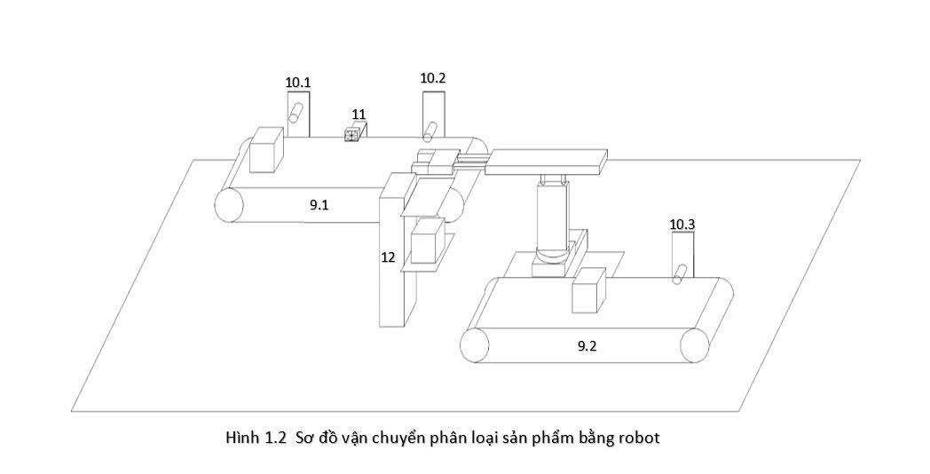
Hình 1: Sơ đồ mô tả hệ thống phân loại và vận chuyển sản phẩm bằng robot
  - Phân tích yêu cầu công nghệ
- Hành vi hệ thống:
- Khi ấn nút khởi tạo “ i “, tất cả các xy-lanh của robot trở về trạng thái khởi tạo (tất cả xy-lanh thu về), chuẩn bị làm việc.
- Khi ấn nút Start, hệ thống thực hiện kéo băng tải 9.1 vận chuyến sản phẩm. Cảm biến 10.1 sẽ kiểm tra chiều cao của sản phẩm:
- Nếu sản phẩm cao hơn ngưỡng quy định, hệ thống xác định đó là sản phẩm cần được robot xử lý gắp sang băng truyền 2.
- Nếu sản phẩm là thấp, băng truyền tiếp tục chạy vận chuyển sản phẩm đến công đoạn tiếp theo.
- Phân loại đủ 10 sản phẩm cao hệ thống dừng hoạt động.
- Khi cảm biến 10.2 báo hệ thống xác định vật vào vị trí robot gắp:
- Robot xử lý gắp sang băng truyền 2:
+Cy3 đi ra, Cy3 đi ra hết Cyl4 kẹp, Cyl4 kẹp xong Cyl3 thu về, Cyl3 thu về hết Cyl1 trượt sang trái, Cyl1 trượt hết Cyl2 xoay, Cyl2 xoay hết Cyl4 nhả.
+Cyl4 nhả xong Cyl1 trượt về, Cyl1 về hết Cyl2 xoay về và băng tải 2 chạy vận chuyển sản phẩm cao.
- Chức năng tạm dừng và reset
- Ấn nút Stop tại bất kỳ thời điểm nào trong chu trình, hệ thống sẽ tạm dừng toàn bộ hoạt động.
- Sau khi dừng, nếu ấn nút Start, hệ thống sẽ bắt đầu chạy tiếp.
- Ấn nút reset “E” tại bất kỳ thời điểm nào trong chu trình, hệ thống sẽ tự động trở về trạng thái khởi tạo.
- Điều kiện dừng tự động
Phân loại đủ số lượng sản phẩm đặt từ HMI sản phẩm.
- Lựa chọn phương án thực hiện
- Từ yêu cầu công nghệ mà đề tài đặt ra em chọn phương án sử dụng động cơ DC không chổi than để kéo băng tải sản phẩm 9.1 và 9.2.
-Từ yêu cầu công nghệ mà đề tài đặt ra em chọn phương án sử dụng hệ truyền động khí nén để thực hiện các chuyển động của robot.
= Hệ thống đang sử dụng các xilanh khí nén để truyền động chính vì vậy để điều hướng khí nén để điều khiển xilanh theo ý ta mong muốn ta cần phải sử dụng van điều hướng cho xilanh. Đưa ra 2 phương án thực hiện:
- Phương án 1: Sử dụng van điều hướng 5/2 hai solenoid hoặc 1 selenoid
- Phương án 2: Sử dụng van điều hướng 5/3 khóa giữa hai solenoid
+ Phương án sử dụng van điều hướng 5/2 1 solenoid. Ưu điểm phổ biến và dễ sử dụng,… Nhược điểm khi mất điện van sẽ tự động quay về vị trí cổng cấp khí ban đầu nhờ lò xo và phải duy trì điện áp để giữ xilanh không bị thu về chính vì vậy trong các hệ thống có yêu cầu về dừng khẩn cấp giữ nguyên vị trí và dừng an toàn thì van này không thể đáp ứng được.
+ Phương án sử dụng van điều hướng 5/2 2 solenoid. Giá thành đắt hơn 1 solenoid, điều khiển xung, tức là không cần duy trì điện áp trên 2 cuộn dây mà chỉ cần có tín hiệu điện 1 lần, mất điện xilanh không bị thu về.
+ Phương án sử dụng van điều hướng 5/3 khóa giữa hai solenoid ngoài các ưu điểm giống với van 5/2 hai solenoid thì van này còn có thể xử lý được các yêu cầu mà van 5/2 không thể làm được đó là dừng vã giữ nguyên vị trí tại mọi thời điểm.
- Do yêu cầu công nghệ về robot chỉ yêu cầu điều khiển xilanh đẩy ra và thu về nên lựa chọn phương án sử dụng van 5/2 2 solenoid để điều hướng khí nén vào xilanh.
+ Hệ thống sử dụng các xilanh để truyền động chính vì vậy ra phải kiểm soát được hành trình đi ra và đi về của xilanh. Để làm được điều đó ta đưa ra 2 phương án sau:
- Phương án 1: Dùng timer để kiểm soát hành trình.
- Phương án 2: Dùng cảm biến để giới hạn hành trình.
+ Phương án sử dụng timer để giới hạn hành trình xilanh, phương án này có ưu điểm là dễ dàng thay đổi hành trình theo ý muốn trực tiếp trên chương trình điều khiển hoặc HMI và không ảnh hưởng đến kết cấu phần cứng của hệ thống, nhưng phương án này có một nhược điểm là ta phải biết chính xác được thời gian mà để đi được hành trình ta mong muốn.
+ Phương án dùng cảm biến để giới hạn hành trình: Cảm biến này đặt ở vị trí 2 đầu xi lanh để giới hạn hành trình đi ra và đi về của xi lanh. Phương án này có ưu điểm là khi ta thay đổi giới hạn hành trình không liên quan đến chương trình điều khiển tránh trường hợp gây lỗi cho chương trình. Nhược điểm là mỗi khi ta muốn thay đổi hành trình ta phải thay đổi vị trí cảm biến dẫn đến kết cấu phần cúng hệ thống cũng thay đổi theo.
- Qua phân tích ưu nhược điểm giữa 2 phương án và nhận thấy hệ thống không quá phức tạp về mặt kết cấu phần cứng nên ta chọn phương án dùng cảm biến để giới hạn hành trình cho xilanh.
+ Dùng van tiết lưu để điều chỉnh tốc độ của xilanh.

  - Nút ấn
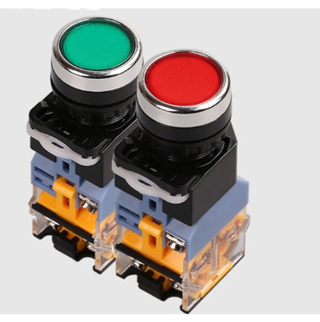
- Nút nhấn khởi tạo hệ thống
- Loại nút nhấn: Nút nhấn thường mở, tự nhả - đây là loại nút nhấn sẽ tự động quay lại trạng thái ban đầu sau khi người vận hành thả tay.
- Màu sắc: Xanh lá cây để biểu thì bắt đầu hoặc khởi động.
- Chức năng: Khi ấn nút, tín hiệu “Khởi tạo” sẽ được gửi đến bộ điều khiển PLC để kích hoạt chức năng khởi tạo, các xy-lanh sẽ trở về trạng thái khởi tạo chuẩn bị làm việc.
- Nút nhấn Start
- Loại nút nhấn: Nút nhấn thường mở, tự nhả.
- Màu sắc: Xanh lá cây.
- Chứ năng: Khi ấn nút, tín hiệu “Start” sẽ được gửi đến bộ điều khiển PLC để kích hoạt chu trình.
- Nút nhấn Stop và Dừng khần
- Loại nút nhấn: Nút nhấn thường mở, tự nhả. nếu cần an toàn cao hơn có thể sử dụng nút nhấn khẩn cấp dạng nhấn giữ, phải xoay để thả nút.
- Màu sắc: Đỏ để biểu thì chức năng dừng hoặc khẩn cấp.
- Chứ năng: Khi nhấn nút tín hiệu “Stop” sẽ được gửi đến PLC để tạm dừng hoạt động hệ thống, ấn nút “Dừng khẩn” ngay lập tức ngắt toàn bộ tín hiệu điều khiển và dừng hệ thống.

  - Động cơ cho băng tải
Mục tiêu: đẩy sản phẩm tới điểm pick, dòng liên tục, chịu tải.
Ta sử dụng:
- Động cơ DC 24 V (một chiều)
- Điều khiển: thông qua relay DC-rated
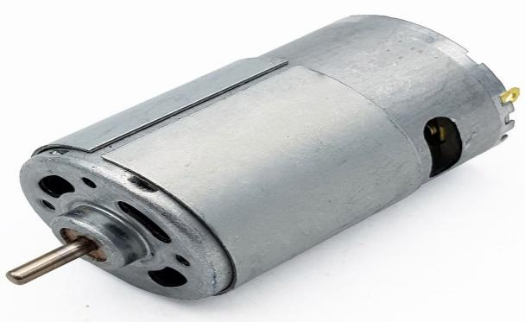
Hình 1.4 Động cơ 1 chiều 24VDC

Thông số khuyến nghị
- Chọn theo khối lượng sản phẩm và tốc độ băng tải.
- Ví dụ nhỏ: 24 V, 30–100 W (dòng ~1.5–5 A); lớn hơn thì tăng công suất.
- Dùng hộp số giảm tốc để đạt tốc độ băng tải mong muốn.
  - Cảm biến
Mục tiêu: cung cấp feedback cho PLC: phát hiện sản phẩm, vị trí pick/place, trạng thái kẹp, home vị trí, an toàn.
Ta sử dụng:
- Đối với phân loại cao thấp:
Ta sử đụng 2 cảm biến tiệm cận quang đặt ở đầu và cuối của băng tải 9.1, và ta cũng dùng cảm biến này để đếm sản phẩm ở cuôi băng tải 9.2
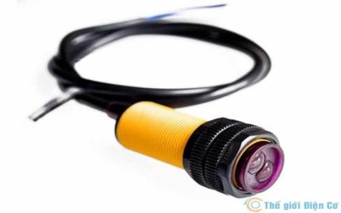
Hình 1.5 Cảm biến tiệm cận quang

- Thông số của cảm biến
- Mã cảm biến: E3F-DS30C4
- Dạng đầu ra: NPN( trả tín hiệu 0V )
- Khoảng cách cảm nhận: 5÷30cm
- Số dây: 3 dây ( nâu, xanh, đen )
- Đối với phân loại vật kim loại
Ta sử dụng cảm biến tiệm cận điện từ
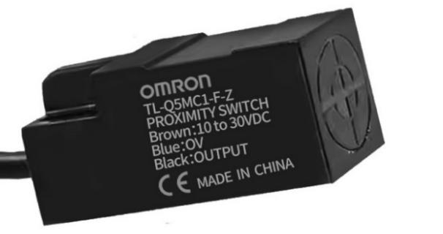
Hình 1.6 Cảm biến tiệm cận điện từ

- Thống số của cảm biến
- Mã sản phẩm: Omron TL-Q5MC1-F-Z'
- Dạng đầu ra: NPN
- Khoảng cách cảm nhận: 5 mm (±10 %) trên kim loại từ tính
- Số dây: 3 dây ( nâu, xanh, đen )
- Đối với việc điều khiển vị trí của các xylanh với mỗi xylanh ta sử dụng 2 cảm biến điện từ loại reed đặt ở đầu và cuối của xylanh
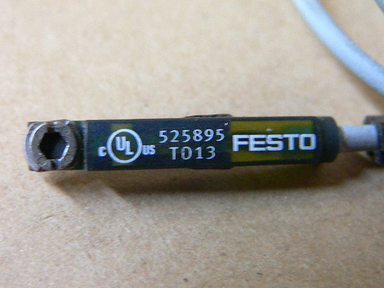
Hình 1.7 Cảm biến điện từ loại reed

- Thống số của cảm biến
- Mã cảm biến: FESTO 525895 S513
- Số lượng dây: 2
- Dạng đầu ra: NPN
- Có đèn báo
  - Xylanh
Mục tiêu: Kết hợp với nhau tạo nên cánh tay robot để vận chuyển sản phẩm
Ta sử dụng:
- Với cơ cấu trượt ta sử dụng xylanh
- Với cơ cấu quay ta sử dụng xylanh khí nén DRRD-16-180-FH-Y9A
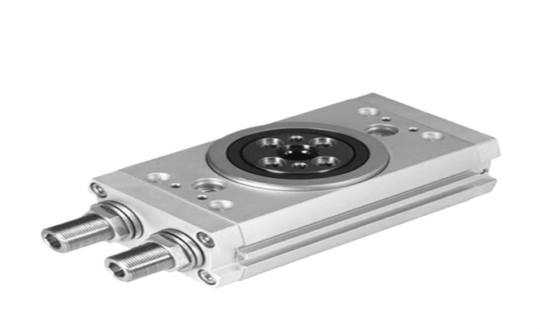
Hình 1.9 Xylanh DRRD-16-180-FH-Y9A

- Thông số của xylanh:
- Kích thước: 16mm
- Góc quay: 180°
- Kiểu tác động: Tác động kép
- Với cơ cấu nâng hạ và đẩy ra thu về ta sử dụng 2 xylanh khí nén CXSM10-60
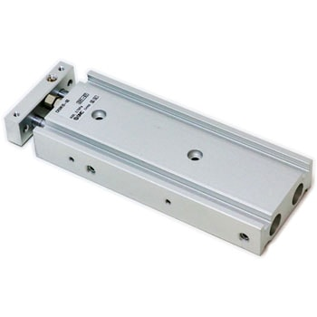
Hình 1.10 Xylanh CXSM10-60

- Thông số của xylanh:
- Đường kính piston: 10mm
- Hành trình: 60 mm
- Kiểu tác động: Tác động kép
- Với cơ cấu kẹp ta sử dụng xylanh khí nén MHZ2-16D
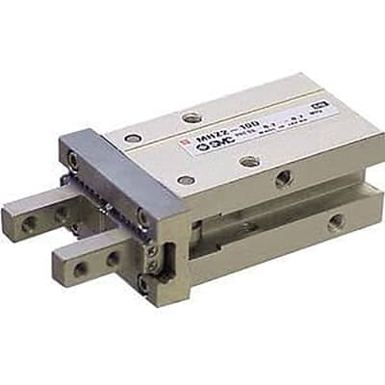
Hình 1.11 Xylanh MHZ2-16D

- Thông số của xylanh
- Kích thước: 16mm
- Hành trình:6mm
- Kiểu tác động: Tác động kép

  - Xylanh và selenoid
Mục tiêu: Cấp/xả khí để điều khiển xylanh

Ta sử dụng:
- 3 van 5/2 loại 2 selenoid
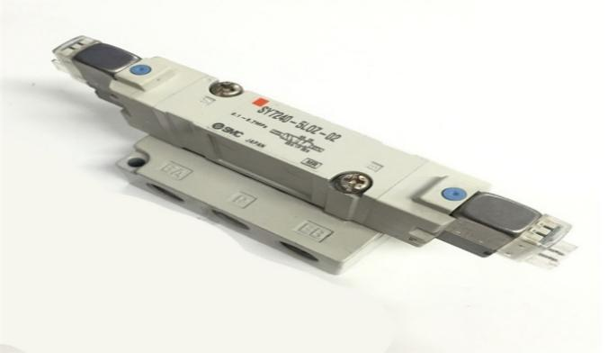
Hình 1.12 Van 5/2 loại 2 selenoid

- Thông số:
- Số cổng: 5 cổng 2 vị trí
- Áp suất làm việc: khoảng 0.1 – 0.7 MPa (tương đương ~1.0 – 7.0 bar)
- Loại tác động: Tác động 2 chiều
  - Role trung gian
Mục tiêu: Cách ly động cơ ra khỏi đầu ra PLC, an toàn

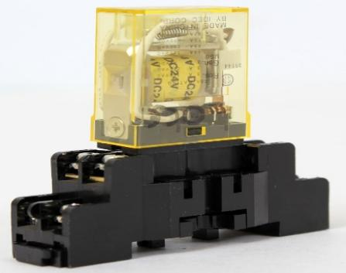
Hình 1.13 Relay trung gian

- Thông số:
- Relay trung gian 8 chân
- Điện áp cuộn hút: 24V
- Imax= 6A
- Số tiếp điểm: 2 cặp NO/NC

  - Nguồn 24VDC
Mục tiêu: Cung cấp đủ nguồn cho cảm biến, động cơ ( relay )
Sử dụng:
- Chọn nguồn tổ ong 24 VDC 10A có điện áp đầu vào 110VAC – 220VAC
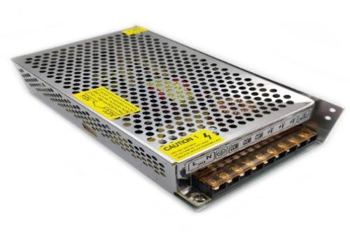
Hình 1.14 Nguồn tổ ong 24VDC

CHƯƠNG 2: PHÂN TÍCH CHỌN BIẾN VÀO/RA, MÔ TẢ HỆ THỐNG, THIẾT KẾ HÀM LOGIC

I. Phân tích chọn biến vào/ra
Từ phân tích yêu cầu công nghệ hệ thống trong mục 1.1.2, ta xác định hệ thống gồm các biến sau:

1.1. Biến vào
+ Nút ấn Khởi tạo “i” (thường mở), i = 1 : Nút ấn được ấn, i = 0 : Nút ấn không được ấn.
+ Nút ấn Start “X1” (thường mở), X1 = 1 : Nút ấn được ấn, X1 = 0 : Nút ấn không được ấn.
+ Nút ấn Stop “X2” (thường mở), X2 = 1 : Nút ấn được ấn, X2 = 0 : Nút ấn không được ấn
+ Nút ấn Dừng khẩn “X3” (thường mở), X3 = 1 : Nút ấn được ấn, X3 = 0 : Nút ấn không được ấn.
+Cảm biến phân loại cao thấp: S10.1=1: phát hiện vật cao, S10.1=0: không phát hiện vật cao.
+Cảm biến xác định vị trí gắp băng tải 1: S10.2=1: vật ở vị trí gắp, S10.2=0: vật không ở vị trí gắp.
+Cảm biến đếm sản phẩm cao được gắp cuối băng tải 2: S10.3=1: vật cao đi hết chu trình , S10.3=0: chưa phát hiện vật cao.
+S1: Cảm biến từ hành trình lùi của Cyl1, S1 = 1 : piston đã lùi hết hành trình, S1= 0 : Piston đang tiến (hành trình lên)
+S2: Cảm biến từ hành trình tiến của Cyl1, S2 = 1 : piston đã tiến hết hành trình, S2 = 0 : piston đang thu về (hành trình lùi).
Tương tự cho các xy-lanh Cyl2 -> Cy4 ta có các biến đầu vào là: S3 -> S8 trong bảng sau:
 | Các đầu vào | Tên biến (Si) | Si =1 | Si = 0
Cyl1 | Cảm biến hành trình trượt phải của Cyl1 | S1 | Piston đã trượt phải hết hành trình | Piston đang trượt trái (hành trình lên)
Cyl1 | Cảm biến hành trình trượt trái của Cyl1 | S2 | Piston đã trượt trái hết hành trình | Piston đang trượt phải (hành trình lùi)
Cyl2 | Cảm biến hành trình xoay 0 độ của Cyl2 | S3 | Piston đã xoay 0 độ | Piston đang xoay 90 độ
Cyl2 | Cảm biến hành trình xoay 90 độ của Cyl2 | S4 | Piston đã xoay 90 độ | Piston đang xoay 0 độ
Cyl3 | Cảm biến hành trình thụt của Cyl3 | S5 | Piston đã thụt hết hành trình | Piston đang thò (hành trình ra)
Cyl3 | Cảm biến hành trình thò của Cyl3 | S6 | Piston đã thò hết hành trình | Piston đang thụt về (hành trình lùi)
 | Cảm biến hành trình nhả của Cyl4 | S7 | Piston đã nhả hết hành trình | Piston đang kẹp
Cyl4 | Cảm biến hành trình kẹp của Cyl4 | S8 | Piston đã kẹp hết hành trình | Piston đang nhả
Cảm biến khác | Cảm biến phân loại vật cao | S10.1 | Phát hiện vật cao | Không phát hiện vật cao
Cảm biến khác | Cảm biến vị trí băng tải 1 | S10.2 | Vật ở vị trí gắp | Vật không ở vị trí gắp
 | Cảm biến vị trí băng tải 2 | S10.3 | Vật cao đi hết chu trình | Vật cao chưa đi hết chu trình
Các nút ấn | Nút ấn khởi tạo hệ thống | i | Nút ấn được ấn | Nút ấn không được ấn
Các nút ấn | Nút ấn Start | X1 | Nút ấn được ấn | Nút ấn không được ấn
Các nút ấn | Nút ấn Stop | X2 | Nút ấn được ấn | Nút ấn không được ấn
Các nút ấn | Nút ấn Reset | X3 | Nút ấn được ấn | Nút ấn không được ấn

1.2. Biến ra:
Y1:Động cơ băng tải 1,Y11=1: động cơ 1 chạy, kéo băng chuyền 1 chạy; Y11=0:động cơ 1 dừng, băng chuyền 1 dừng.
Y12:Động cơ băng tải 2,Y12=1: động cơ 2 chạy, kéo băng chuyền 2 chạy; Y12=0:động cơ 2 dừng, băng chuyền 2 dừng.
Y1: Cuộn dây điều khiển van điện từ của Cly1, Y1 = 1 : van mở cổng nạp khí thứ 1 động thời cổng thứ 2 xả khí, làm cho piston của Cyl1 xoay lên; Y1= 0 : van mở nếu trước đó đã tác động làm cho Y1 = 1 (do cấu tạo của van SMC SY3240-5LZ, nên không cần duy trì điện áp liên tục để giữ van), van khóa nếu trước đó ta chưa tác động vào Y1.
Y2 : Cuộn dây điều khiển van điện từ thứ hai của Cly1, Y2 = 1 : van mở cổng nạp khí thứ 2 động thời cổng thứ 1 xả khí, làm cho piston của Cyl1 lùi lại; Y2 = 0 : van mở nếu trước đó đã tác động làm cho Y2 = 1, van khóa nếu trước đó chưa tác động vào Y2.
Tương tự cho các xy-lanh Cyl2-> Cy4 ta có các biến đầu ra Y3 -> Y8trong bảng sau:
Xy-lanh | Tên biến (Yi) | Chức năng | Yi = 1 | Yi = 0
Cyl1 | Y1 | Cuộn dây điều khiển van điện từ của Cyl1 | Piston của Cyl1 trượt trái | Piston của Cly1 đang trượt trái hoặc đứng yên
Cyl1 | Y2 | Cuộn dây điều khiển van điện từ của Cyl1 | Piston của Cyl1 trượt phải | Piston của Cyl1 đang thu về hoặc đứng yên
Cyl2 | Y3 | Cuộn dây điều khiển van điện từ của Cyl2 | Piston của Cyl2 xoay 90 độ | Piston của Cly2 đang đẩy ra hoặc đứng yên
Cyl2 | Y4 | Cuộn dây điều khiển van điện từ của Cyl2 | Piston của Cyl2 xoay 0 độ | Piston của Cyl2 đang thu về hoặc đứng yên
Cyl3 | Y5 | Cuộn dây điều khiển van điện từ của Cyl3 | Piston của Cyl3 đẩy ra | Piston của Cly3 đang đẩy ra hoặc đứng yên
Cyl3 | Y6 | Cuộn dây điều khiển van điện từ của Cyl3 | Piston của Cyl3 thu về | Piston của Cyl3 đang thu về hoặc đứng yên
Cyl4 | Y7 | Cuộn dây điều khiển van điện từ của Cyl4 | Piston của Cyl4 kẹp | Piston của Cly4 đang đẩy ra hoặc đứng yên
Cyl4 | Y8 | Cuộn dây điều khiển van điện từ của Cyl4 | Piston của Cyl4 nhả | Piston của Cyl4 đang thu về hoặc đứng yên

II. Mô tả hệ thống và thiết kế hàm logic

2.1. Các phương pháp mô tả hệ thống
Để mô tả hệ thống chúng ta sử dụng các mạch logic trình tự. Các phương pháp mô tả mạch logic trình tự:

a) Phương pháp bảng chuyển trạng thái :
Phương pháp này mô tả quá trình chuyển đổi trạng thái dưới hình thức bảng:
+ Các cột của bảng ghi các biến vào và biến ra
+ Các hàng của bảng ghi các trạng thái trong của mạch (X₁, X₂, X₃…). Số hàng của bảng chỉ rõ số trạng thái trong cần có của hệ.
+ Các ô giao nhau của cột biến vào và các hàng trạng thái sẽ ghi trạng thái của mạch. Nếu trạng thái mạch trùng với tên hàng thì đó là trạng thái “ổn định”, nếu trạng thái mạch không trùng với tên hàng thì đó là trạng thái “không ổn định”.
+ Các ô giao nhau của cột tín hiệu ra và các hàng trạng thái sẽ ghi giá trị tín hiệu ra tương ứng.

b) Phương pháp đồ hình:
Đồ hình trạng thái là hình vẽ mô tả các trạng thái chuyển của một mạch logic trình tự, đồ hình gồm các đỉnh và các cung định hướng trên đó ghi các tín hiệu vào/ra và kết quả. Phương pháp này thường chỉ dùng cho hàm một đầu ra. Ta sẽ xét hai loại: đồ hình Mealy và đồ hình Moore.
- Đồ hình Mealy:
Đồ hình Mealy gồm các đỉnh biểu diễn các trạng thái trong của mạch và các cung định hướng, trên các cung ghi biến tác động và kết quả hàm khi chịu sự tác động của biến đó. Đồ hình Mealy chính là chuyển bảng trạng thái thành dạng đồ hoạ.
- Đồ hình Moore:
Trong đồ hình Moore, các đỉnh là các trạng thái và giá trị của hàm, còn các cung định hướng sẽ ghi biến tác động.

c) Grafcet – công cụ để mô tả mạch trình tự trong công nghiệp:
Grafcet là từ viết tắt của tiếng Pháp “Graphe fonctionnel de commande étape transition”, là một đồ hình chức năng mô tả các trạng thái làm việc của hệ thống và biểu diễn quá trình điều khiển với các trạng thái chuyển biến từ trạng thái này sang trạng thái khác, đó là một graphe định hướng và được xác định bởi các phần tử sau:
G = { E, T ,A, M}.
Trong đó:
- E = {E1,E2,…Em} là một tập hữu hạn các trạng thái (giai đoạn) của hệ thống, được ký hiệu bằng các hình vuông. Mỗi trạng thái ứng với những tác động nào đó của phần điều khiển và trong một trạng thái các hành vi điều khiển là không thay đổi. Một trạng thái có thể là hoạt động hay không hoạt động
- T = {t1, t2…ti } là tập hữu hạn các chuyển trạng thái được biểu hiện bằng gạch ngang “- ”. Hàm Boole gắn với một chuyển trạng thái được gọi là “một tiếp nhận”. Giữa hai trạng thái luôn luôn tồn tại một chuyển trạng thái.
- A ={a1,a2…an} là tập các cung định hướng nối giữa một trạng thái với một chuyển hoặc giữa một chuyển với một trạng thái.
- M = {m1,m2…mm} là tập các giá trị (0, 1). Nếu mi =1 là hoạt động, mi = 0 thì trạng thái i không hoạt động. Grafcet cho một quá trình luôn là một đồ hình khép kín từ trạng thái đầu đến trạng thái cuối và từ trạng thái cuối đến trạng thái đầu.

d) Phương pháp biểu đồ thuật toán:
Biểu đồ thuật toán gồm 3 phần tử chính:
- Phần tử trạng thái biểu diễn một trạng thái, nó tương ứng với một nút (đinh) trong đồ hình trạng thái hoặc một dòng trong bảng chuyển trạng thái. Khối trạng thái chứa tên trạng thái, và có thể chứa đầu ra (giống với trạng thái trong đồ hình Moore). Để đơn giản thì chỉ ghi biến ra hoạt động và xác định, một đầu ra sẽ ở trạng thái mặc định và giá trị không được chỉ định nếu không viết vào. Mã trạng thái được ghi ở bên ngoài và trên trạng thái khi mã hóa trạng thái. Khối trạng thái có 1 đầu và 1 đầu ra.
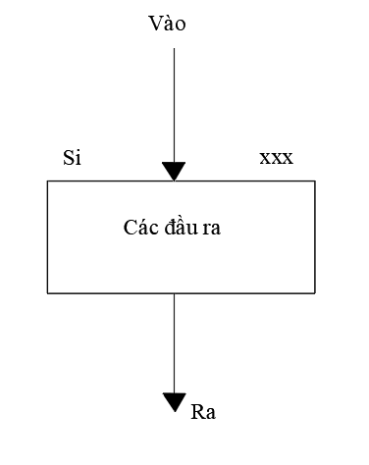
- Phần tử điều kiện luôn có nhánh Đúng (1) và Sai (0). Các điều kiện trong một khối là các biểu thức logic xác định các nhánh đầu ra. Các khối điều kiện luôn được liên kết với các khối trạng thái. Đầu ra được kết nối với trạng thái tiếp theo của hệ thống.
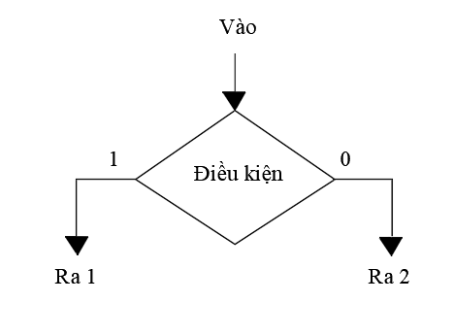

- Phần tử đầu ra có điều kiện chứa các đầu ra có điều kiện, biểu thị tín hiệu ra trong hệ Mealy. Đầu vào luôn luôn là đầu ra của khối điều kiện. Đầu ra có điều kiện phụ thuộc cả vào trạng thái của hệ và đầu vào (như hệ Mealy).
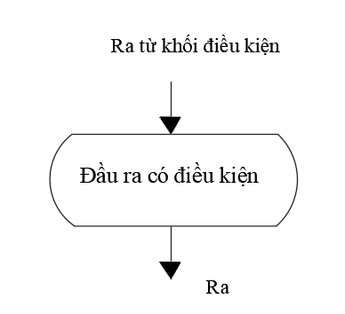
- Chọn: Sử dụng phương pháp lưu đồ thuật toán Grafcet.
- Lưu đồ thuật toán Grafcet cho hệ thống.
TT0: hệ ở trạng thái khởi tạo.
TT1: ấn Start “X1”, các cảm biến S1, S3, S5, S7, S9 báo có tín hiệu, Y11 tác động, băng tải
1 chạy.
TT2: Cảm biến S10.1 báo có tín hiệu, Xác định có vật cao cần gắp.
TT3: Cảm biến S10.2 báo có tín hiệu, vật vào vị trí gắp, cuộn Y5 tác động, cly 3 đẩy ra.
TT4: Cảm biến S6 báo có tín hiệu, cuộn Y7 tác động, cly 4 gắp.
TT5: Cảm biến S8 báo có tín hiệu, cuộn Y6 tác động, cly 3 thu về.
TT6: Cảm biến S5 báo có tín hiệu, cuộn Y1 tác động, cly 1 đẩy ra.
TT7: Cảm biến S2 báo có tín hiệu, cuộn Y3 tác động, cly 2 xoay.
TT8: Cảm biến S4 báo có tín hiệu, cuộn Y8 tác động, cly 4 thả vật.
TT9: Cảm biến S7 báo có tín hiệu, cuộn Y2 tác động, cly 1 thu về.
TT10: Cảm biến S1 báo có tín hiệu, cuộn Y4 và Y10 tác động, cly 2 xoay về và băng chuyền 2 chạy.
TT11: Hệ thống đang ở trạng thái 2 bấm nút STOP.
TT12: Hệ thống đang ở trạng thái 3 bấm nút STOP.
TT13: Hệ thống đang ở trạng thái 4 bấm nút STOP.
TT14: Hệ thống đang ở trạng thái 5 bấm nút STOP.
TT15: Hệ thống đang ở trạng thái 6 bấm nút STOP.
TT16: Hệ thống đang ở trạng thái 7 bấm nút STOP.
TT17: Hệ thống đang ở trạng thái 8 bấm nút STOP.
TT18: Hệ thống đang ở trạng thái 9 bấm nút STOP.
TT19: Hệ thống đang ở trạng thái10 bấm nút STOP.
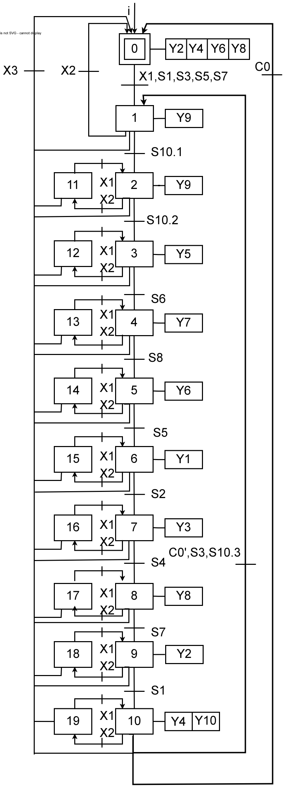

2.2. Thiết kế hàm logic
+Ta thấy mô tả hệ bằng lưu đồ Grafcet đầy đủ các trạng thái tạm dừng hơn, nên sẽ xây dựng hàm kích dựa trên lưu đồ Grafcet theo phương pháp mã hóa mỗi biến một trạng thái (onehot).
TT | Biến mã hóa
 | M0 | M1 | M2 | M3 | M4 | M5 | M6 | M7 | M8 | M9 | M10 | M11 | M12 | M13 | M14 | M15 | M16 | M17 | M18 | M19
0 | 1 | 0 | 0 | 0 | 0 | 0 | 0 | 0 | 0 | 0 | 0 | 0 | 0 | 0 | 0 | 0 | 0 | 0 | 0 | 0
1 | 0 | 1 | 0 | 0 | 0 | 0 | 0 | 0 | 0 | 0 | 0 | 0 | 0 | 0 | 0 | 0 | 0 | 0 | 0 | 0
2 | 0 | 0 | 1 | 0 | 0 | 0 | 0 | 0 | 0 | 0 | 0 | 0 | 0 | 0 | 0 | 0 | 0 | 0 | 0 | 0
3 | 0 | 0 | 0 | 1 | 0 | 0 | 0 | 0 | 0 | 0 | 0 | 0 | 0 | 0 | 0 | 0 | 0 | 0 | 0 | 0
4 | 0 | 0 | 0 | 0 | 1 | 0 | 0 | 0 | 0 | 0 | 0 | 0 | 0 | 0 | 0 | 0 | 0 | 0 | 0 | 0
5 | 0 | 0 | 0 | 0 | 0 | 1 | 0 | 0 | 0 | 0 | 0 | 0 | 0 | 0 | 0 | 0 | 0 | 0 | 0 | 0
6 | 0 | 0 | 0 | 0 | 0 | 0 | 1 | 0 | 0 | 0 | 0 | 0 | 0 | 0 | 0 | 0 | 0 | 0 | 0 | 0
7 | 0 | 0 | 0 | 0 | 0 | 0 | 0 | 1 | 0 | 0 | 0 | 0 | 0 | 0 | 0 | 0 | 0 | 0 | 0 | 0
8 | 0 | 0 | 0 | 0 | 0 | 0 | 0 | 0 | 1 | 0 | 0 | 0 | 0 | 0 | 0 | 0 | 0 | 0 | 0 | 0
9 | 0 | 0 | 0 | 0 | 0 | 0 | 0 | 0 | 0 | 1 | 0 | 0 | 0 | 0 | 0 | 0 | 0 | 0 | 0 | 0
10 | 0 | 0 | 0 | 0 | 0 | 0 | 0 | 0 | 0 | 0 | 1 | 0 | 0 | 0 | 0 | 0 | 0 | 0 | 0 | 0
11 | 0 | 0 | 0 | 0 | 0 | 0 | 0 | 0 | 0 | 0 | 0 | 1 | 0 | 0 | 0 | 0 | 0 | 0 | 0 | 0
12 | 0 | 0 | 0 | 0 | 0 | 0 | 0 | 0 | 0 | 0 | 0 | 0 | 1 | 0 | 0 | 0 | 0 | 0 | 0 | 0
13 | 0 | 0 | 0 | 0 | 0 | 0 | 0 | 0 | 0 | 0 | 0 | 0 | 0 | 0 | 0 | 0 | 0 | 0 | 0 | 0
14 | 0 | 0 | 0 | 0 | 0 | 0 | 0 | 0 | 0 | 0 | 0 | 0 | 0 | 0 | 1 | 0 | 0 | 0 | 0 | 0
15 | 0 | 0 | 0 | 0 | 0 | 0 | 0 | 0 | 0 | 0 | 0 | 0 | 0 | 0 | 0 | 1 | 0 | 0 | 0 | 0
16 | 0 | 0 | 0 | 0 | 0 | 0 | 0 | 0 | 0 | 0 | 0 | 0 | 0 | 0 | 0 | 0 | 1 | 0 | 0 | 0
17 | 0 | 0 | 0 | 0 | 0 | 0 | 0 | 0 | 0 | 0 | 0 | 0 | 0 | 0 | 0 | 0 | 0 | 1 | 0 | 0
18 | 0 | 0 | 0 | 0 | 0 | 0 | 0 | 0 | 0 | 0 | 0 | 0 | 0 | 0 | 0 | 0 | 0 | 0 | 1 | 0
19 | 0 | 0 | 0 | 0 | 0 | 0 | 0 | 0 | 0 | 0 | 0 | 0 | 0 | 0 | 0 | 0 | 0 | 0 | 0 | 1

- Hàm kích:
S_{M0} = i+C0.M10+X2.M1+(M1+M2+M3+.........+M18+M19).X3
R_{M0} = M1
S_{M1} = X1.S1.S3.S5.S7.M0+S3.(S10.3).C0'.M10
R_{M1} = M2+M0
S_{M2} = (S10.1).M1+X1.M11
R_{M2} = M11+M3+M0
S_{M3} = (S10.2).M2+X1.M12
R_{M3} = M0+M4+M12
S_{M4} = S6.M3+X1.M13
R_{M4} = M0+M5+M13
S_{M5} = S8.M4+X1.M14
R_{M5} = M0+M6+M14
S_{M6} = S5.M5+X1.M15
R_{M6} = M0+M7+M15
S_{M7} = S2.M6+X1.M16
R_{M7} = M0+M8+M16
S_{M8} = S4.M7+X1.M17
R_{M8} = M0+M9+M17
S_{M9}= S7.M8+X1.M18
R_{M9} = M0+M10+M18
S_{M10} = S1.M9+X1.M19
R_{M10} = M0+M1+M19
S_{M11} = X2.M2
R_{M11} = M0+M2
S_{M12}= X2.M3
R_{M12}= M0+M3
S_{M13}= X2.M4
R_{M13}= M0+M4
S_{M14}= X2.M5
R_{M14}= M0+M5
S_{M15}= X2.M6
R_{M15}= M0+M6
S_{M16}= X2.M7
R_{M16}= M0+M7
S_{M17}= X2.M8
R_{M17}= M0+M8
S_{M18}= X2.M9
R_{M18}= M0+M9
S_{M19}= X2.M10
R_{M19}= M0+M10
+Hàm ra:
Y1=M6
Y2=M9
Y3= M7
Y4= M10
Y5= M3
Y6= M5
Y7= M4
Y8= M8
Y9=M1+M2
Y10=M10
- Hàm role công tắc tơ:
+ Chọn phần tử nhớ: mạch duy trì ưu tiên Set K=S_{K} +R’_{K} .K
M0=i+C0.M10+X2.M1+(M1+M2+M3+.........+M18+M19).X3+M1’.M0
M1=X1.S1.S3.S5.S7.M0+S3.(S10.3).C0'.M10+(M2’+M0’).M1
M2= (S10.1).M1+X1.M11+(M11’+M3’+M0’).M2
M3=(S10.2).M2+X1.M12+(M0’+M4’+M12’).M3
M4=S6.M3+X1.M13+(M0’+M5’+M13’).M4
M5=S8.M4+X1.M14+(M0’+M6’+M14’).M5
M6= S5.M5+X1.M15+(M0’+M7’+M16’).M6
M7=S2.M6+X1.M16+(M0’+M8’+M16’)M7
M8= S4.M7+X1.M17+(M0’+M9’+M17’).M8
M9= S7.M8+X1.M18+(M0’+M10’+M18’).M9
M10=S1.M9+X1.M19+(M0’+M1’+M19’).M10
M11= X2.M2+(M0’+M2’).M11
M12= X2.M3+(M0’+M3’).M12
M13= X2.M4+(M0’+M4’).M13
M14= X2.M5+(M0’+M5’).M14
M15= X2.M6+(M0’+M6’).M15
M16= X2.M7+(M0’+M7’).M16
M17= X2.M8+(M0’+M8’).M17
M18= X2.M9+(M0’+M9’).M18
M19= X2.M10+(M0’+M10’).M19
+Hàm ra:
Y1=M6
Y2=M9
Y3= M7
Y4= M10
Y5= M3
Y6= M5
Y7= M4
Y8= M8
Y9=M1+M2
Y10=M10

CHƯƠNG 3: THIẾT KẾ SƠ ĐỒ NGUYÊN LÝ VÀ CHỌN THIẾT BỊ

I. Sơ đồ nguyên lý dạng khối
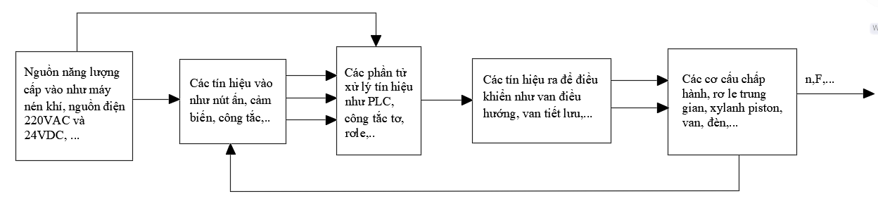

II. Chọn PLC

2.1. Giới thiệu về PLC
PLC viết tắc là Programmable Logic Controller: là thiết bị điều khiển lập trình được (khả trình) cho phép thực hiện linh hoạt các thuật toán điều khiển logic thông qua một ngôn ngữ lập trình. Người sử dụng có thể lập trình để thực hiện một loạt trình tự các sự kiện. Các sự kiện này được kích hoạt bởi tác nhân kích thích (ngõ vào) tác động vào PLC hoặc qua các hoạt động có trễ như thời gian định thì hay các sự kiện được đếm. PLC dùng để thay thế các mạch relay (rơ le) trong thực tế. PLC hoạt động theo phương thức quét các trạng thái trên đầu ra và đầu vào. Khi có sự thay đổi ở đầu vào thì đầu ra sẽ thay đổi theo. Ngôn ngữ lập trình của PLC có thể là Ladder hay State Logic. Hiện nay có nhiều hãng sản xuất ra PLC như Mitsubishi, Omron, Siemen...

2.1. Cấu trúc PLC
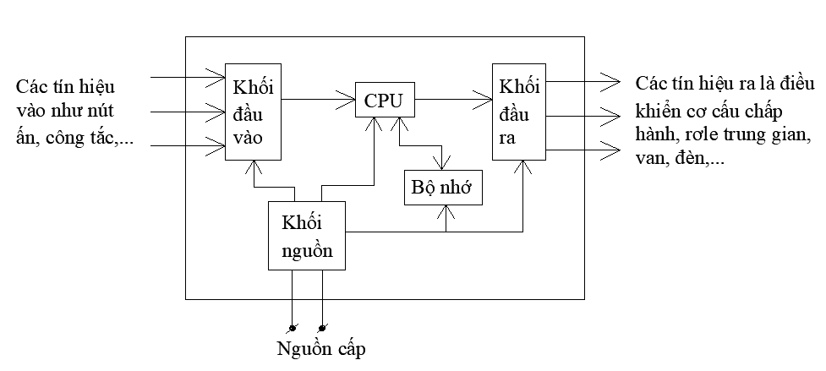
Phần đầu vào / đầu ra: Phần đầu vào hoặc mô-đun đầu vào bao gồm các thiết bị như cảm biến, công tắc và nhiều nguồn đầu vào thế giới thực khác. Đầu vào từ các nguồn được kết nối với PLC thông qua đường ray đầu nối đầu vào. Phần đầu ra hoặc mô-đun đầu ra có thể là một động cơ hoặc một solenoid hoặc một đèn hoặc một lò sưởi, có chức năng được điều khiển bằng cách thay đổi các tín hiệu đầu vào.
CPU: (Central Processing Unit) là đơn vị xử lý trung tâm. Nó là một bộ vi xử lý mà có thể kết hợp với các hoạt động của hệ thống PLC. CPU thi hành chương trình xử lý các tín hiệu I/O và được nối trực tiếp đến các thiết bị I/O thông qua các tuyến đường dây thích hợp bên trong PLC.
Thiết bị lập trình: Đây là nền tảng mà chương trình hoặc logic điều khiển được viết. Nó có thể là một thiết bị cầm tay hoặc một máy tính xách tay hoặc một máy tính chuyên dụng.
Nguồn cung cấp:(PS=Power supply): Tạo ra cấp điện áp phù hợp nuôi toàn bộ các khối các của PLC. Gồm có:
+ Nguồn DC: Cấp 24VDC
+ Nguồn AC: Cấp 110VAC hoặc 220VAC
Bộ nhớ: Bộ nhớ được chia thành hai phần – Bộ nhớ dữ liệu và bộ nhớ chương trình. Thông tin chương trình hoặc logic điều khiển được lưu trữ trong bộ nhớ người dùng hoặc bộ nhớ chương trình từ nơi CPU tìm nạp các lệnh chương trình. Tín hiệu đầu vào và đầu ra và tín hiệu bộ định thời và bộ đếm được lưu trữ trong bộ nhớ hình ảnh đầu vào và đầu ra tương ứng.

2.1. Cách thức PLC hoạt động
+Về cơ bản, hoạt động của một PLC cũng khá đơn giản. Đầu tiên, hệ thống các cổng vào/ra (Input/Output) (còn gọi là các Module xuất/nhập) dùng để đưa các tín hiệu từ các thiết bị ngoại vi vào CPU (như các sensor, contact, tín hiệu từ động cơ …). Sau khi nhận được tín hiệu ở đầu vào thì CPU sẽ xử lý và đưa các tín hiệu điều khiển qua modul xuất ra các thiết bị được điều khiển.
+Các nguồn đầu vào chuyển đổi tín hiệu điện tương tự thời gian thực sang tín hiệu điện kỹ thuật số phù hợp và các tín hiệu này được đưa đến PLC thông qua đường ray kết nối.
+Các tín hiệu đầu vào này được lưu trữ trong bộ nhớ hình ảnh bên ngoài PLC ở các vị trí được gọi là bit. Điều này được thực hiện bởi CPU
+Logic điều khiển hoặc các lệnh chương trình được ghi lên thiết bị lập trình thông qua các ký hiệu hoặc thông qua các phép nhớ và được lưu trữ trong bộ nhớ người dùng.
+CPU lấy các lệnh này từ bộ nhớ người dùng và thực thi các tín hiệu đầu vào bằng cách thao tác, tính toán, xử lý chúng để điều khiển các thiết bị đầu ra.

2.2. PLC Mitsubishi FX3U-64MT/ES-A
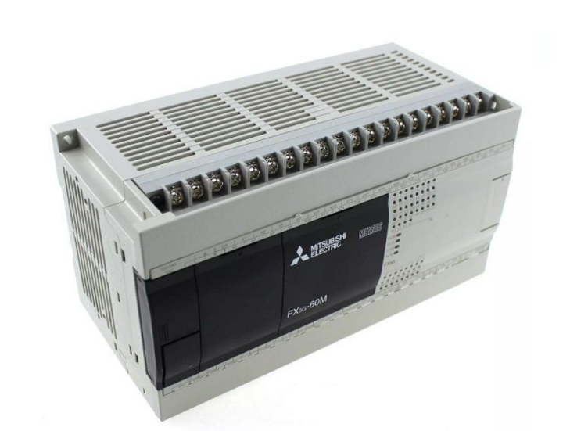
PLC Mitsubishi do tập đoàn Mitsubishi Electric của Nhật Bản sản xuất, là một trong các dòng PLC đang được dùng phổ biến nhất trên thế giới và Việt Nam. PLC Mitsubishi có ưu điểm lớn về giá thành, chất lượng sản phẩm và khả năng đáp ứng đa dạng các cấu hình yêu cầu tính năng cao.
Các dòng PLC Mitsubishi thường gặp nhất hiện nay phải kể đến như:
- PLC Mitsubishi FX Series: FX0, FX1N/1S, FX2N, FX3U/3G, FX5U
- PLC Mitsubishi Q Series: Q00xCPU, Q01xCPU, Q02xCPU,..
=> Đồ án sử dụng PLC FX3U-64MT/ES-A
Thông số của FX3U-64MT/ES-A:
- 36 Digital Input/24 Digital Output
- Điện áp nguồn cấp 85/264VAC
- Công suất: 20W or 35W
- Kích thước: 175 x 90 x 75 mm
- Bộ nhớ chương trình 8000 bước lệnh
- Ngõ vào kiểu Sink, có sẵn nguồn nội 24V bên trong
- Ngõ ra Transistor kiểu Sink

2.3. Thiết kế sơ đồ nguyên lý
+Mạch động lực của hệ thống: Bản vẽ A0.

CHƯƠNG 4: LẬP TRÌNH ĐIỀU KHIỂN
+Sử dụng phần mềm GX Works2, ngôn ngữ lập trình LAD để lập trình cho PLC FX3U-60MT/ES-A
+Từ hàm kích đã viết, xây dựng mạch relay logic ưu tiên reset để lập trình, ta được chương trình điều khiển:
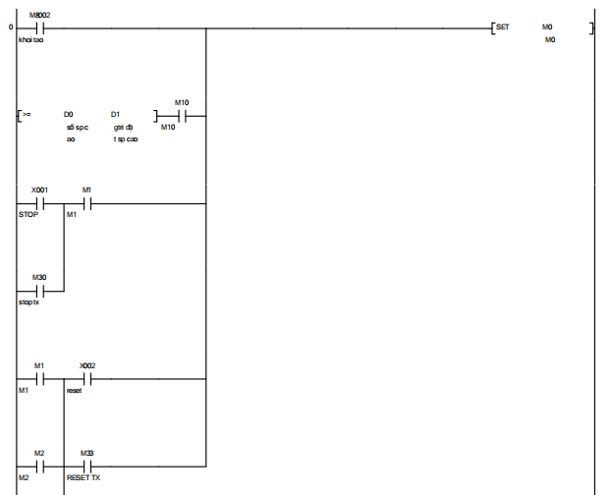
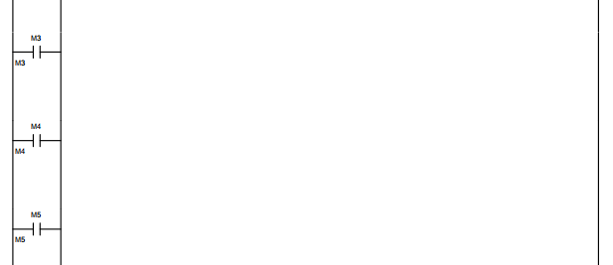

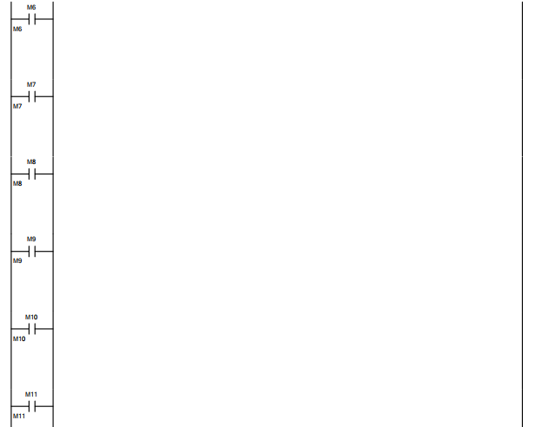
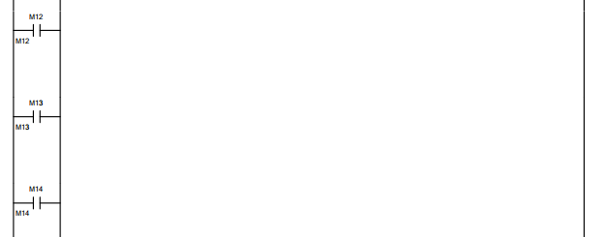
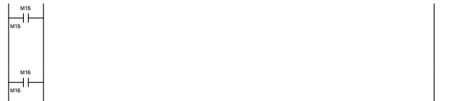
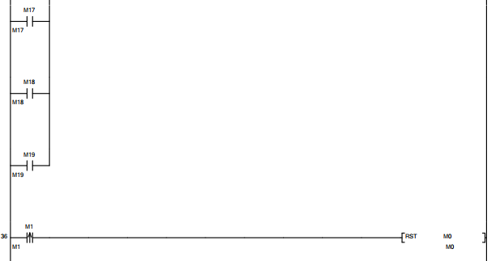
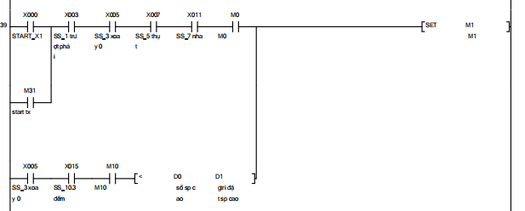
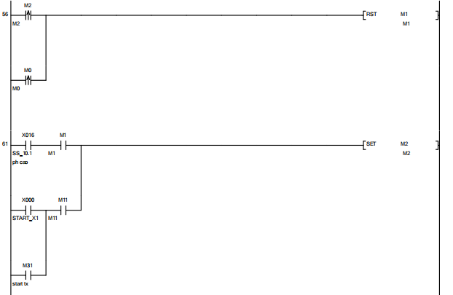

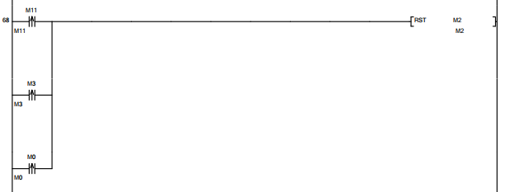
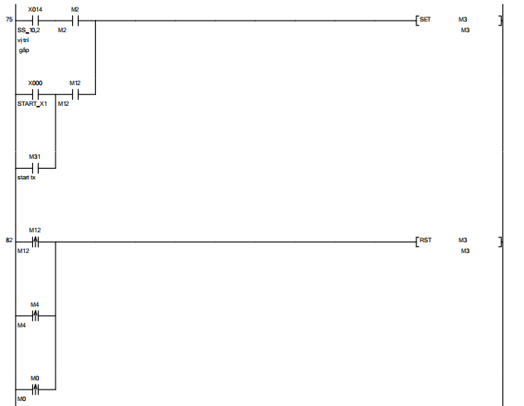
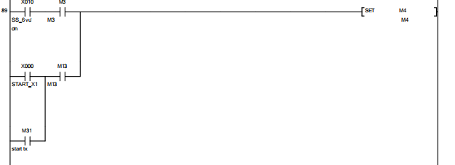
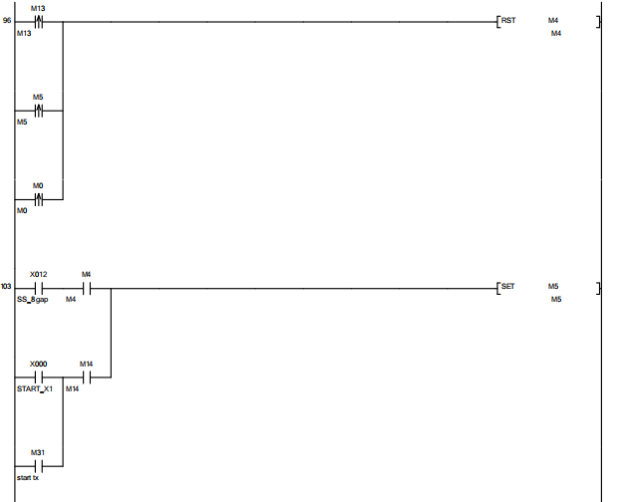
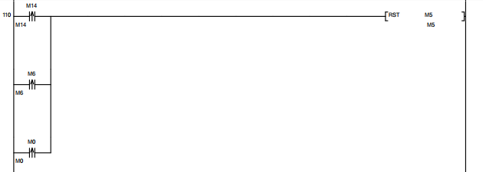
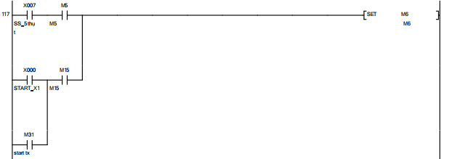
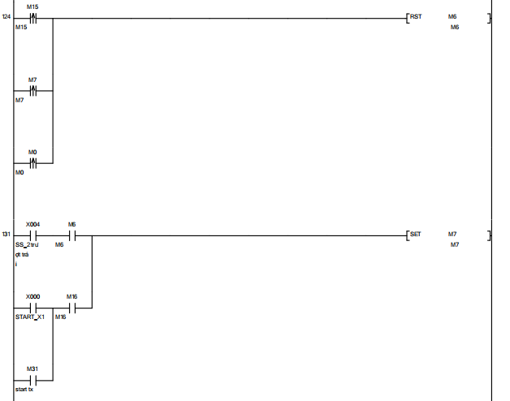
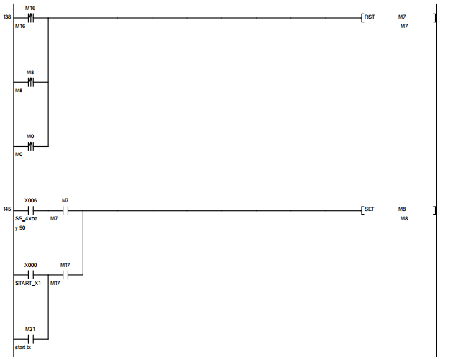

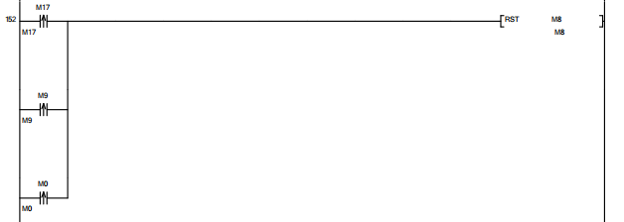
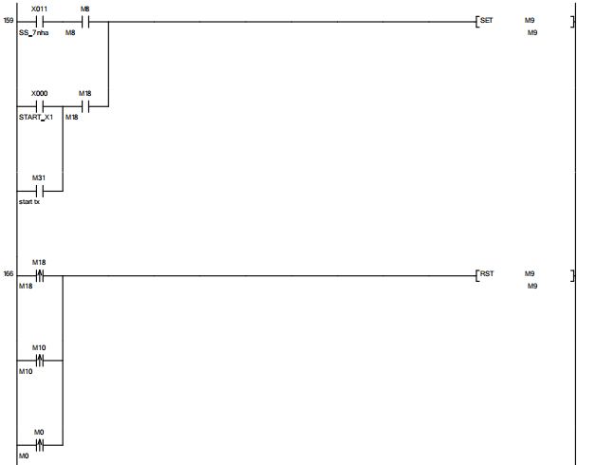
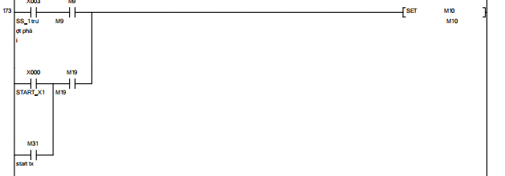

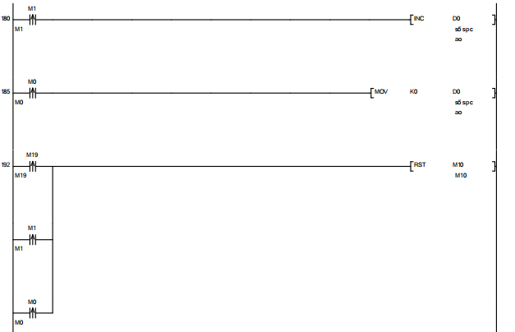
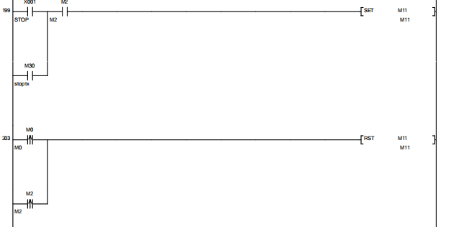
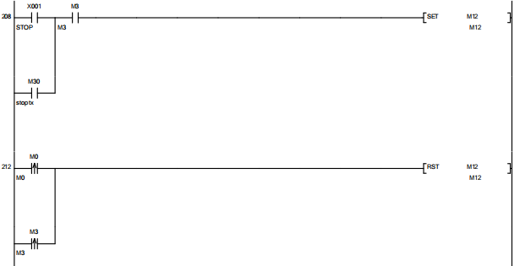
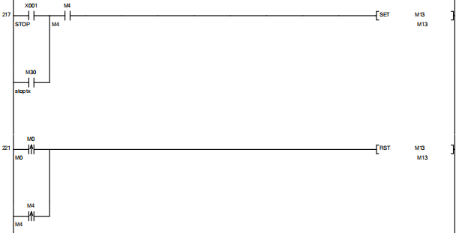
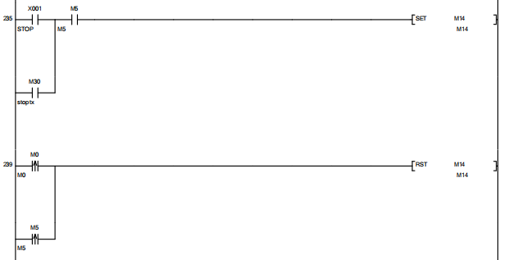
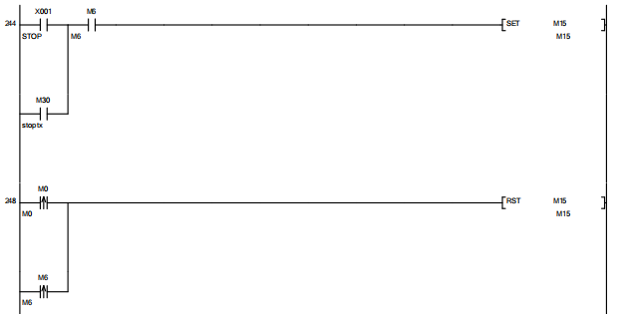

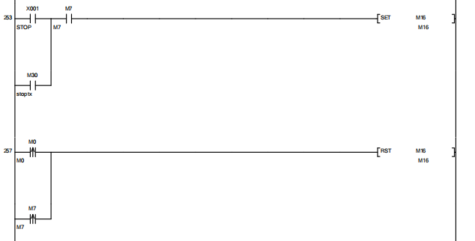
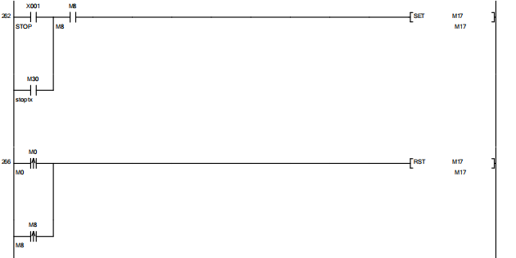
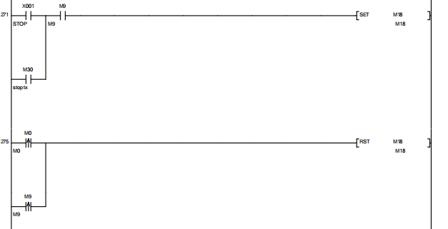
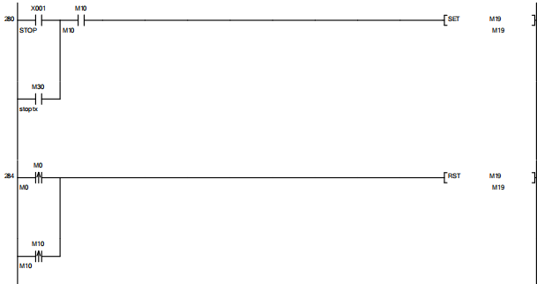
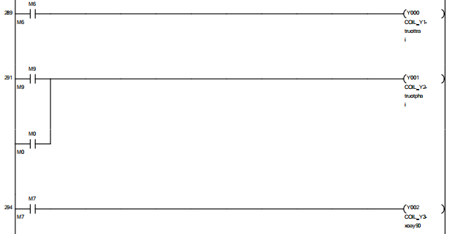
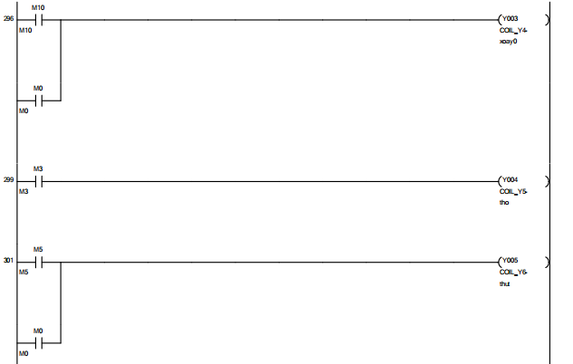

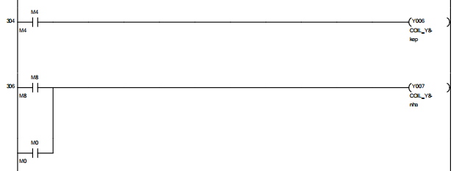

+Bảng gán các giá trị:
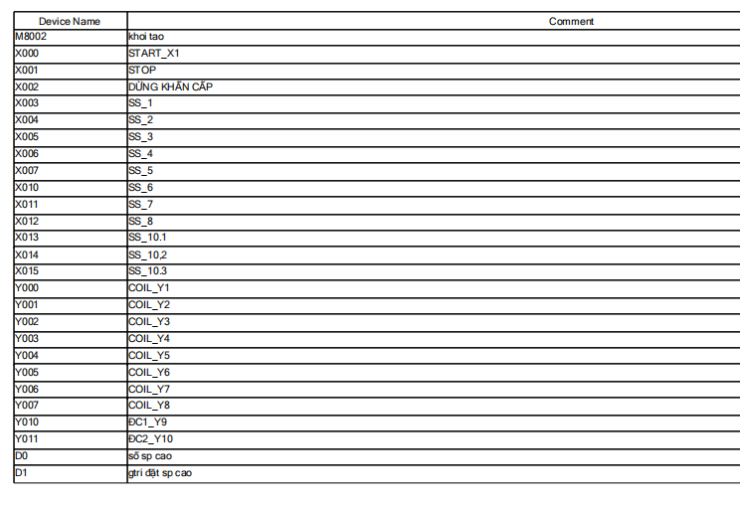

CHƯƠNG 5: THUYẾT MINH NGUYÊN LÝ, CHẠY THỬ VÀ ĐÁNH GIÁ

- Thuyết minh nguyên lý làm việc.
- Hành vi hệ thống:
- Khi ấn nút khởi tạo “ i “, tất cả các xy-lanh của robot trở về trạng thái khởi tạo (tất cả xy-lanh thu về), chuẩn bị làm việc.
- Khi ấn nút Start, hệ thống thực hiện kéo băng tải 9.1 vận chuyến sản phẩm. Cảm biến 10.1 sẽ kiểm tra chiều cao của sản phẩm:
- Nếu sản phẩm cao hơn ngưỡng quy định, hệ thống xác định đó là sản phẩm cần được robot xử lý gắp sang băng truyền 2.
- Nếu sản phẩm là thấp, băng truyền tiếp tục chạy vận chuyển sản phẩm đến công đoạn tiếp theo.
Phân loại đủ số lượng sản phẩm đặt từ HMI hệ thống dừng hoạt động.
- Khi cảm biến 10.2 báo hệ thống xác định vật vào vị trí robot gắp:
- Robot xử lý gắp sang băng truyền 2:
+Cy3 đi ra, Cy3 đi ra hết Cyl4 kẹp, Cyl4 kẹp xong Cyl3 thu về, Cyl3 thu về hết Cyl1 trượt sang trái, Cyl1 trượt hết Cyl2 xoay, Cyl2 xoay hết Cyl4 nhả.
+Cyl4 nhả xong Cyl1 trượt về, Cyl1 về hết Cyl2 xoay về và băng tải 2 chạy vận chuyển sản phẩm cao.
- Chức năng tạm dừng và reset.
- Ấn nút Stop tại bất kỳ thời điểm nào trong chu trình, hệ thống sẽ tạm dừng toàn bộ hoạt động.
- Sau khi dừng, nếu ấn nút Start, hệ thống sẽ bắt đầu chạy tiếp.
- Ấn nút Reset tại bất kỳ thời điểm nào trong chu trình, hệ thống sẽ quay trở lại trạng thái khởi tạo.
- Điều kiện dừng tự động
Phân loại đủ số lượng sản phẩm đặt từ HMI.
- Chạy thử và đánh giá.

Khi ấn nút khởi tạo “ i “, tất cả các xy-lanh của robot trở về trạng thái khởi tạo (tất cả xy-lanh thu về), chuẩn bị làm việc.
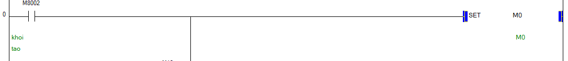
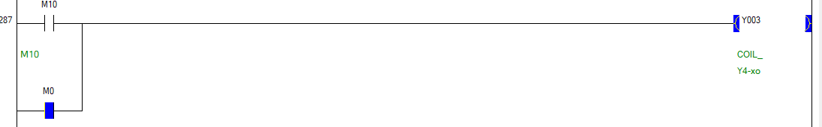
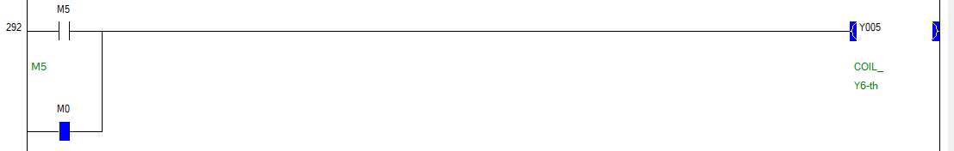
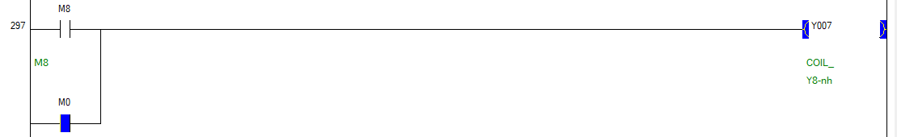
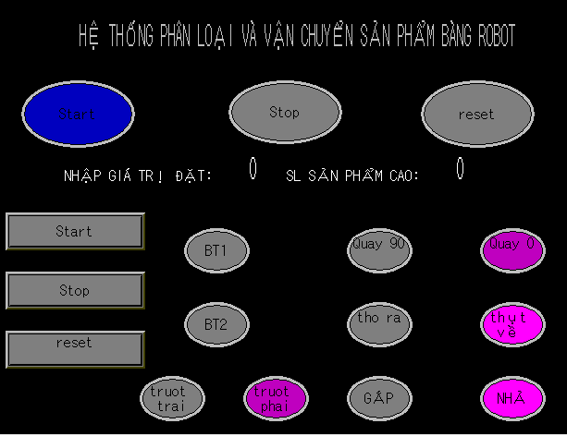

Nhập giá trị đặt là số lượng sản phẩm để hệ thống dừng.
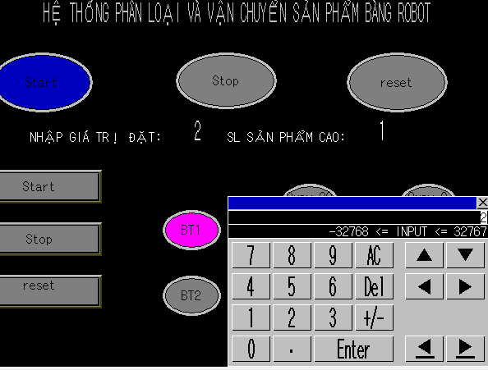
Khi ấn nút Start, hệ thống thực hiện kéo băng tải 9.1 vận chuyến sản phẩm
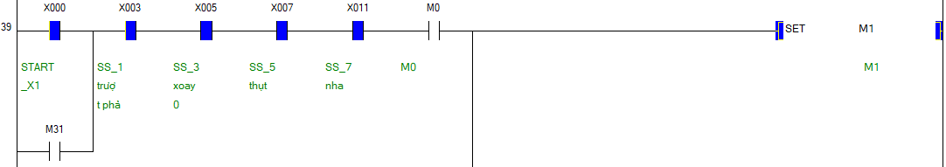

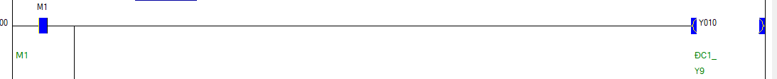
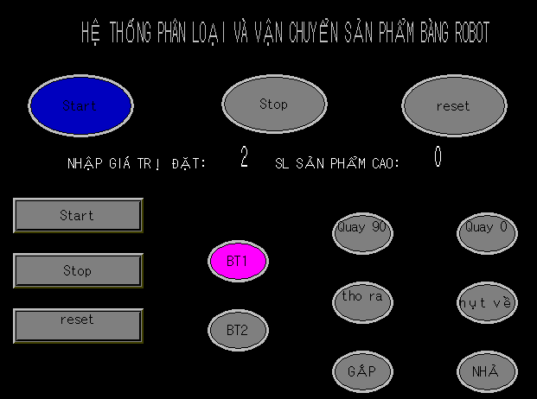
Cảm biến 10.1 sẽ kiểm tra chiều cao của sản phẩm:
Nếu sản phẩm cao hơn ngưỡng quy định, hệ thống xác định đó là sản phẩm cần được robot xử lý gắp sang băng truyền 2.
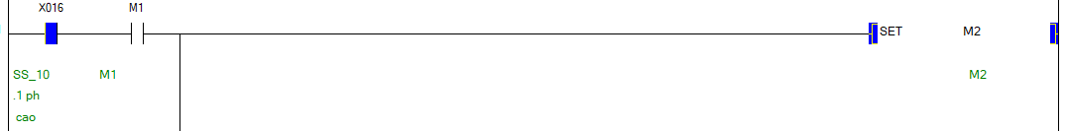
Khi cảm biến 10.2 báo hệ thống xác định vật vào vị trí robot gắp:
Robot xử lý gắp sang băng truyền 2:
+Cấp điện cho cuộn đẩy ra của cy3 làm cy3 vươn ra.
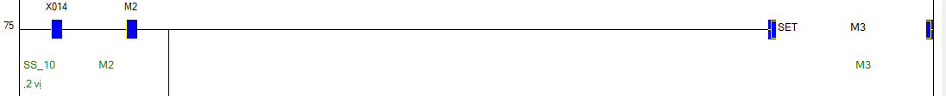
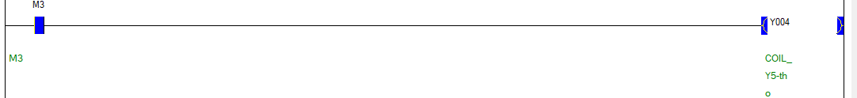
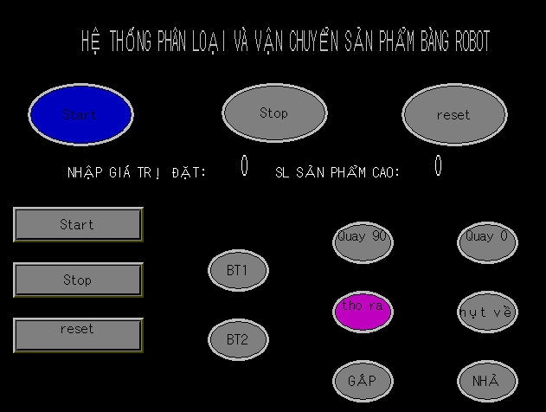
+Vươn hết cảm biến ss6 tác động, cy4 kẹp sản phẩm:
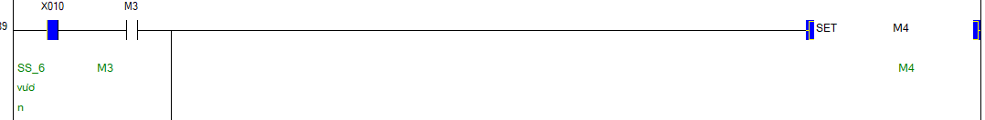
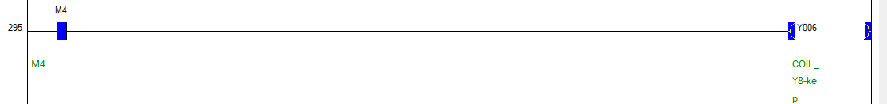
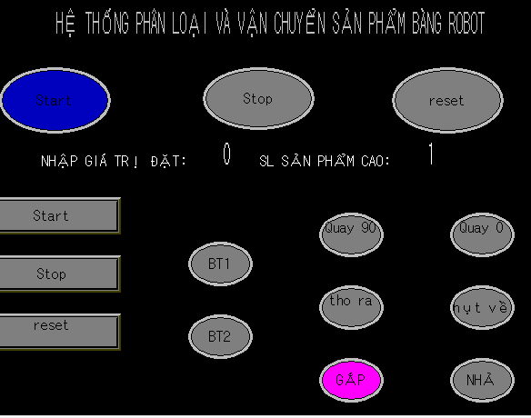
+Kẹp xong cảm biến ss8 tác động, cy3 thu về:
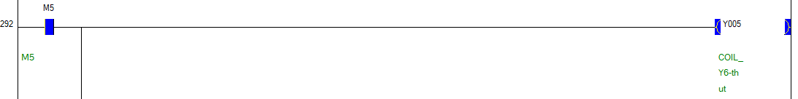

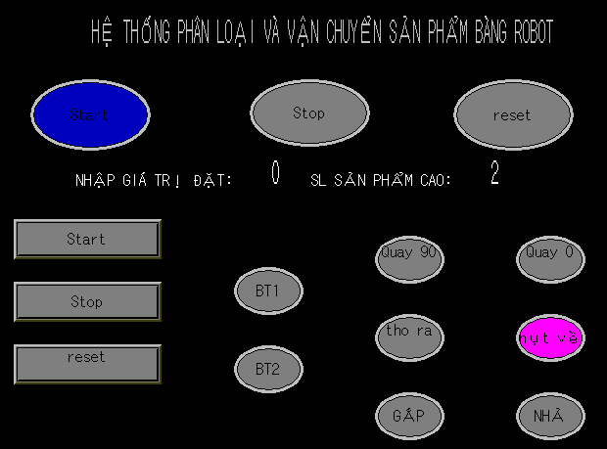
+ Cy3 thu về xong cảm biến ss5 tác động, cy1 trượt sang trái:
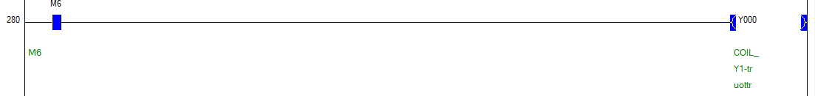
+ Cyl1 trượt hết cảm biến ss2 tác động, Cyl2 xoay:
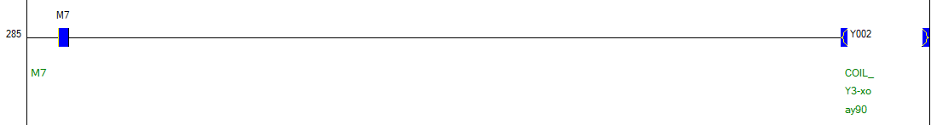
+Cyl2 xoay hết cảm biến ss4, tác động Cyl4 nhả:
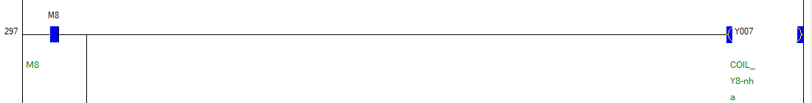
+Cyl4 nhả xong cảm biến ss7, Cyl1 trượt về:
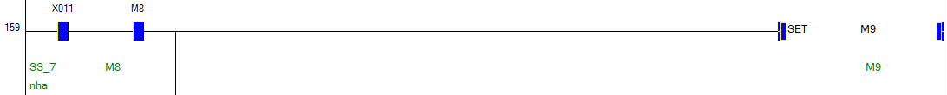

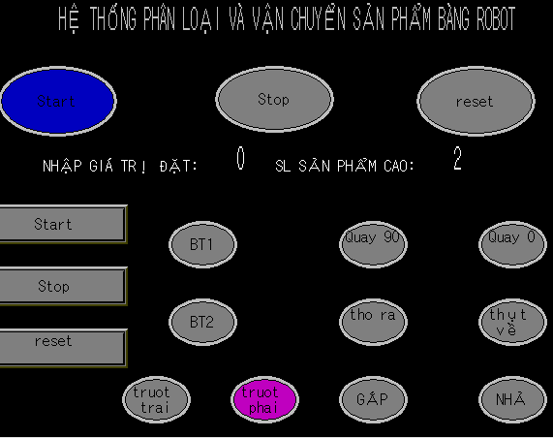
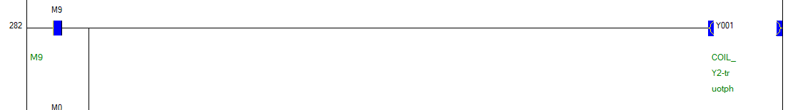

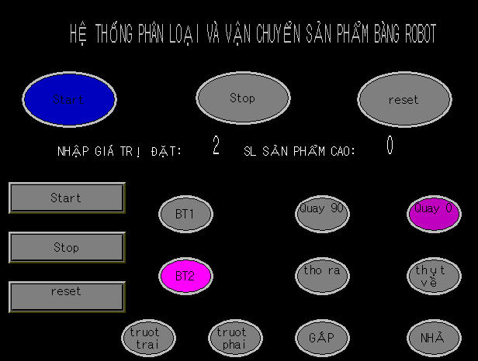
+Cyl1 về hết Cyl2 xoay về và băng tải 2 chạy vận chuyển sản phẩm cao:

+Trong quá trình hoạt động ấn stop hệ thống dừng:
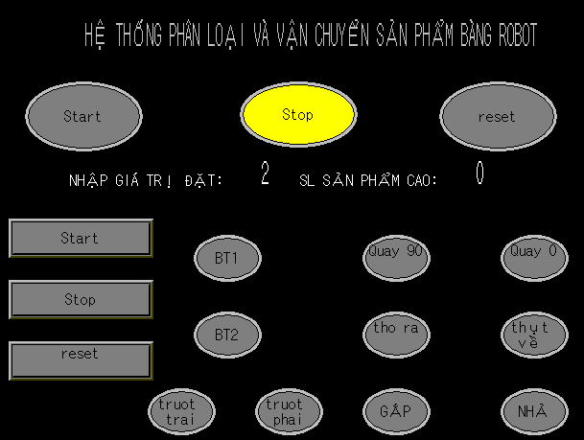
+Ấn reset hệ thống quay về trạng thái ban đầu.
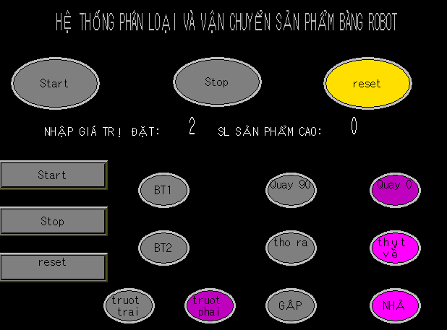

- Kết luận:
Hệ thống đã hoạt động đúng theo yêu cầu công nghệ đề ra. Hệ thống chạy thử thành công và chứng minh được tính hiệu quả, độ tin cậy và độ chính xác của công nghệ. Mô hình đáp ứng tốt mục tiêu thiết kế, sẵn sàng đưa vào vận hành trong thực tế hoặc tiếp tục phát triển lên quy mô công nghiệp.

